Министерство образования и науки Российской Федерации

Федеральное государственное автономное образовательное учреждение высшего образования

«Пермский национальный исследовательский политехнический университет»

Электротехнический факультет

Кафедра «Информационные технологии и автоматизированные системы»

ОТЧЕТ

по лабораторной работе №1

Тема: «Знакомство с операционной системой LINUX»

Выполнил: студент группы РИС-19-1б

Миннахметов Э.Ю. ___________

Проверил: ст. преподаватель кафедры ИТАС

Шереметьев В. Г. ___________

Дата ______

Пермь, 2021

**Цель работы**

Познакомиться с интерфейсами операционной системы, доступными пользователю. Получить начальные навыки работы с командным интерпретатором bash.

**Ход работы**

1. Прочитайте теоретический материал по лабораторной работе.

2. Авторизуйтесь в системе, запустите эмулятор терминала и измените пароль пользователя.

3. Ознакомьтесь с работой команд, приведенных в Таблице 1.

4. Получите для содержащихся в Таблице 1 команд страницы справочного руководства. Попробуйте выполнить команду ls с ключами -l и -a . Посмотрите в справочном руководстве значение этих опций.

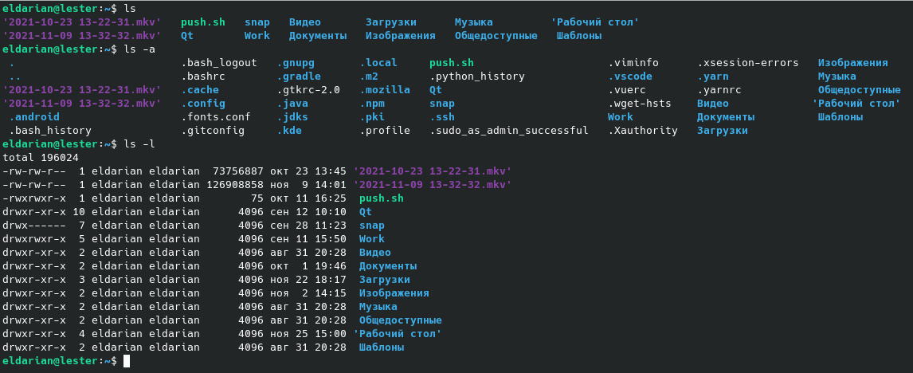-a — вывод имен файлов, включая скрытые

-l — вывод с подробной информацией о файлах

5. Авторизуйтесь под одним или несколькими пользователями в различных виртуальных консолях.

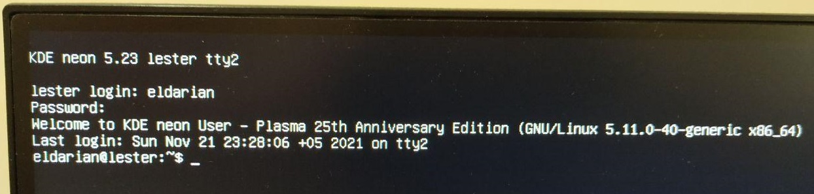

6. Подготовьте файл с информацией об авторизованных в системе пользователях и текущем времени. Для этого воспользуйтесь перенаправлением вывода в файл.

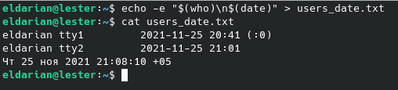

7. Поместите в созданный ранее файл название вашей учебной группы.

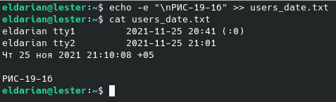

**Ответы на контрольные вопросы**

1. Что такое командный интерпретатор?

— это программа, которая, находясь в оперативной памяти, считывает набираемые вами команды и обрабатывает их.

1. Какие сведения содержатся в приглашении командной строки вашей учетной записи?

— имя текущего пользователя, имя компьютера и текущая папка.

1. Что такое команда? Из чего она состоит?

— это вызов программы по имени или псевдониму, который ссылается на оригинал. В вызове программы можно передавать параметры. Параметры делятся на опции вида «-o» или «--other» и на значения вида «значение» или «значение1:значение2».

1. Какими способами можно получить справочную информацию о командах?

— man command,

— command --help.

1. Как можно перенаправить вывод команды в файл?

> — запись в файл,

>> — добавление в конец файла.